## 11.2 Integration Testing Results

PRUEBA DE ADC

|  |  |
| --- | --- |
| DESCRIPCION PRUEBA | RESULTADO |
| PROBAR LA CORRECTA LECTURA DE UN ADC DE 8 BITS Y QUE SU VALOR EN BITS SE VIERA REFLEJADO | EL VALOR OBSERVADO EN LA COMPUTADORA ES EQUIVALENTE AL QUE UN USUARIO AL DESEADO POR UN USUARIO. |

Los datos mostrados en la Figura 11.1.1. Se muestran los valores de un ADC de 8 bits en los cuales sus valores varían entre 0 y 255

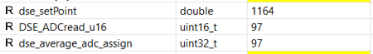

**Figura 11.1.1. Valores de ADC**

INTEGRACION DEL ADC CON PWM

|  |  |
| --- | --- |
| DESCRIPCION PRUEBA | RESULTADO |
| SE CONFIGURA EL PWM PARA QUE VARÍE SU ANCHO DE PULSO POR MEDIO DE LA VARIACIÓN DEL ADC | SE OBSERVA EL PWM A LA FRECUENCIA DE 750 QUE FUE DEFINIDA, CON RESPECTO A LA VARIACIÓN DEL ADC |

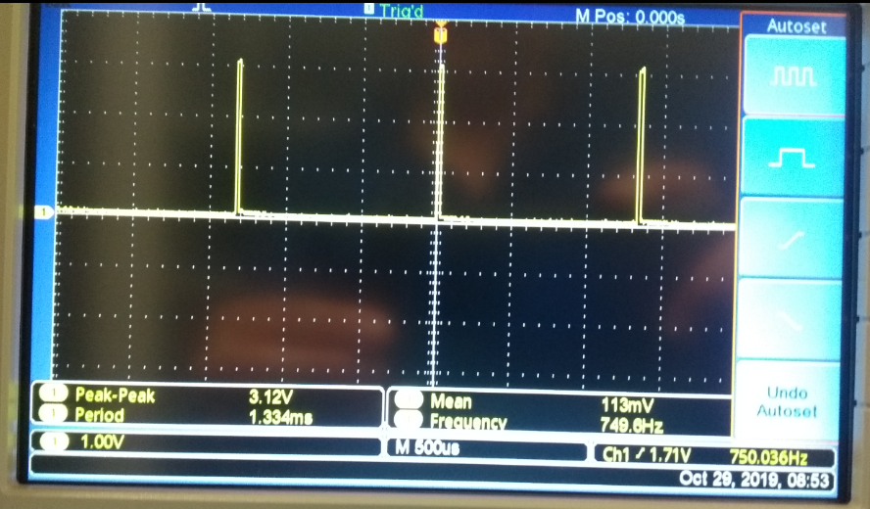

**Figura 11.1.2. Motor en movimiento**

INTEGRACIÓN DEL MOTOR CON LA RESPUESTA DEL SENSOR HALL

|  |  |
| --- | --- |
| DESCRIPCION PRUEBA | RESULTADO |
| SE CONFIGURA EL MODULO PWM Y UNA VEZ YA PROBADO EL ADC Y APROBADO SE INTEGRAN PARA PODER VER FUNCIONAR EL PWM Y DEFINIR EN QUE FRECUENCIA SE OBTIENE EL MEJOR RESULTADO DE RESPUESTA POR PARTE DEL SENSOR | SE OBSERVA EL MOVIMIENTO DEL MOTOR EN EL CUAL VARÍA SU VELOCIDAD CONFORME SE VA VARIANDO EL ADC SE DETERMINA QUE LA MEJOR FRECUENCIA ES DE 750 HZ |

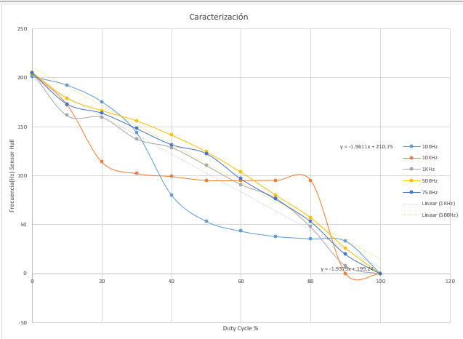

**Figura 11.1.3. Respuesta del sensor Hall a diferentes frecuencias del PWM.**

INTEGRACION DEL SENSOR HALL Y EL MOTOR EN MOVIMIENTO PARA CONTROL PID

En esta integración de módulos se une el modulo del sensor Hall y el motor en movimiento para poder determinar los valores de kp, ki y kd para obtener la mejor relación de entradas y salidas y así obtener la velocidad del motor en RPMS.

|  |  |
| --- | --- |
| DESCRIPCION PRUEBA | RESULTADO |
| SE IMPLEMENTA UN CONTROL PID PARA OBTENER UNA VELOCIDAD DEL MOTOR DESEADA EN RPM | EN LA GRÁFICA SE OBSERVA LA COMPARACIÓN DEL VALOR DE SETPOINT JUNTO CON EL VALOR DE RESPUESTA |

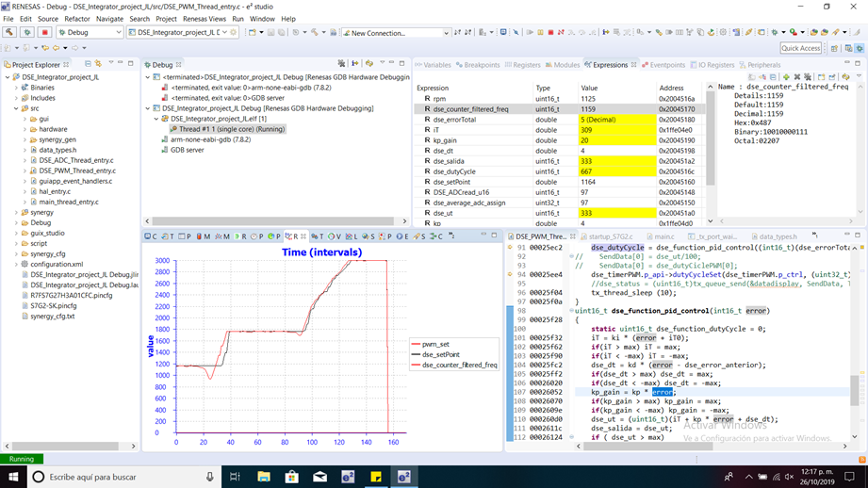

**Figura 11.1.4. Grafica de la respuesta del control y el valor de referencia**

INTEGRACION DEL CONTROL PID CON LA UI

En esta integración se unen el control PID junto con la interfaz de usuario donde se debe observar el valor de ancho de pulso de PWM, las RPM deseadas y las RPM obtenidas además de que se debe mostrar en el Display los programadores y la versión de software con la que se entrega el proyecto.

|  |  |
| --- | --- |
| DESCRIPCION PRUEBA | RESULTADO |
| VERIFICACION DE DATOS ENTREGADOS POR EL CONTROL PID MOSTRADOS EN EL DISPLAY DE LA TARJETA | SE OBSERVA LA PANTALLA CON LOS TEXTOS Y VALORES INDICADOS |

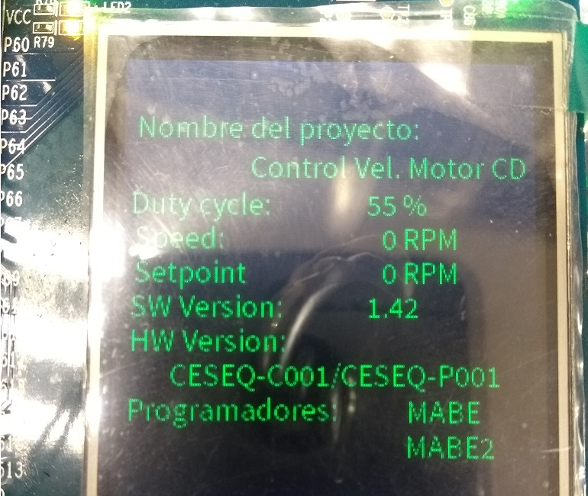

**Figura 11.1.5. Pantalla LCD y señal de control**